京东国际11.11整合营销
广 告 主：京东国际
所属行业：互联网电商
执行时间：2020.10.28-11.11
参选类别：数字媒体整合类
营销背景
消费者今天对购买进口好物的体验还是在一个“淘”字上，就是海淘，但我们认为淘是购买进口好物的第一个时代。 在碎片化的今天，受众渴望更高级的生活场景的同时，想花费更少的时间和精力，而“淘”需要大量的“成本”。
对京东国际来说，我们要去开启第二个时代，更符合当下受众需求的“享世界”的时代——不用去“淘”，而是挑好进口好物，让世界好物来见你，从而打造京东国际的超级体验，区隔竞品，加磅TA驱动力。
营销目标
打造京东国际11.11超级声量，进一步夯实京东国际的超级体验，区隔竞品。
策略与创意
核心创意：京东国际11.11世界好物博览会
京东国际11.11恰逢“中国国际进口博览会”举办，京东国际作为全球进口好物一站式平台， 集齐来自上百个国家的进口好物，打造一场史无前例的“世界好物博览会”，在11.11把世界都给你。
执行策略：打造京东国际11.11世界好物博览会三部曲，逐级打爆声量
一部曲预热：奇幻电影邀你来世界好物博览会
二部曲推高：明星直播带你逛世界好物博览会
三部曲爆发：11.11当天让你囤全世界进口好物
执行过程/媒体表现
一部曲预热：奇幻电影邀你来世界好物博览会
拍摄主题微电影，以“一场世界好物漂洋过海的奇幻旅行“来讲京东国际 11.11世界好物博览会盛大开启，邀请你来。
视频链接: https://v.qq.com/x/page/u3200w9p3tn.html
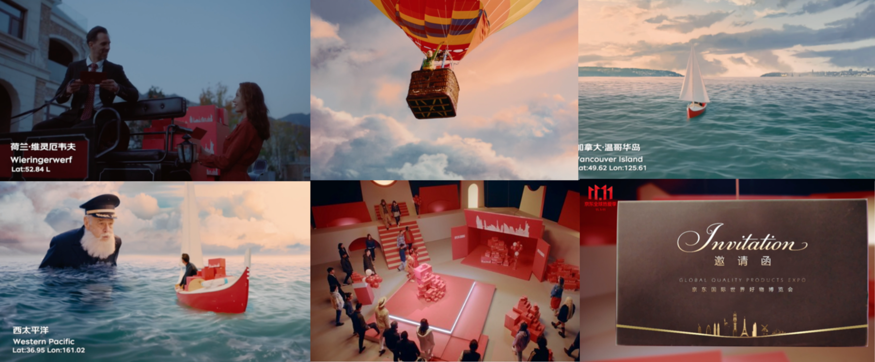
二部曲推高：明星直播带你逛世界好物博览会
联动代言人郎朗吉娜及各国好物推荐官打造造梦计划狂欢直播，郎朗吉娜带你逛京东国际11.11世界好物博览会，向你种草安利球进口好物。
三部曲爆发：11.11当天让你囤全世界进口好物
投放朋友圈广告刷屏朋友圈，联动代言人郎朗吉娜打造朋友圈音乐会，植入京东国际11.11全球进口好物，荟聚在消费者的朋友圈，让消费者随心随意买进口好货、囤进口好货。
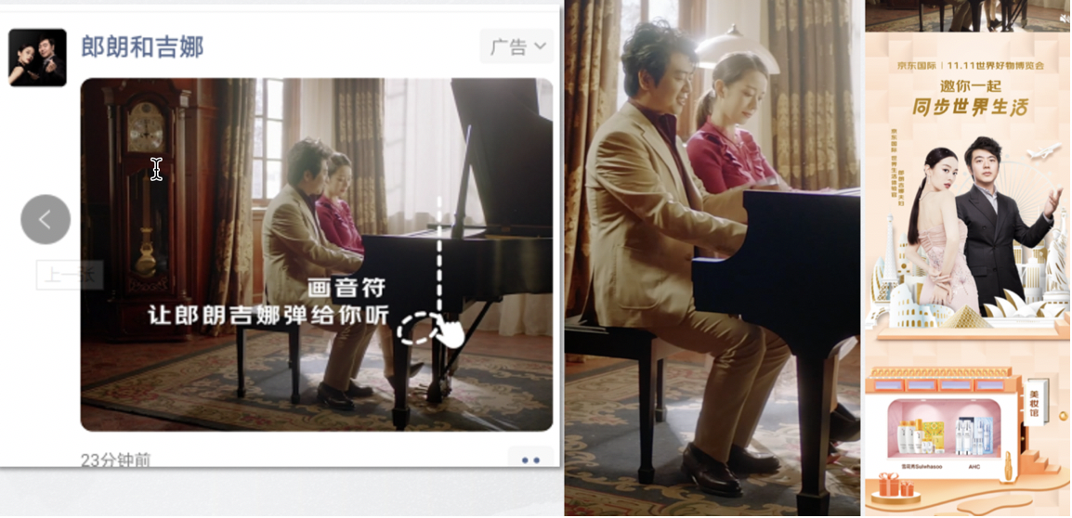
营销效果与市场反馈
1、传播数据：项目整体曝光量4.53亿
其中，奇幻视频播放量1104万+，直播曝光量3000万+，朋友圈广告浏览量1967万+，抖音投放曝光量1954万，话题阅读量3.7亿+。（数据来源于新浪微博、朋友圈广告、抖音公开数据）
2、销售数据：数据来源于京东官方统计
京东国际11.1-11.11成交额同比增长50%；11.11京东进口超市全天成交额环比增长3倍；明星狂欢直播，直播间总下单金额500万+。
11.11进口个护全天成交额同比增长6倍；11.11进口美妆全天成交额同比增长45%；
11.11进口母婴全天成交额同比增长80%；11.11进口3C全天成交额同比增长92%；
11.11进口清洁全天成交额同比增长3倍；11.11进口食品全天成交额同比增长160%；
11.11进口家居全天成交额同比增长215%；11.11进口酒类全天成交额同比增长近6倍。

